Trần Hồ Quang Vinh
1150080082
11_ĐH_CNPM1
Lab1:Mã hóa Cổ Điển
Link video :
Hình 1.1 :
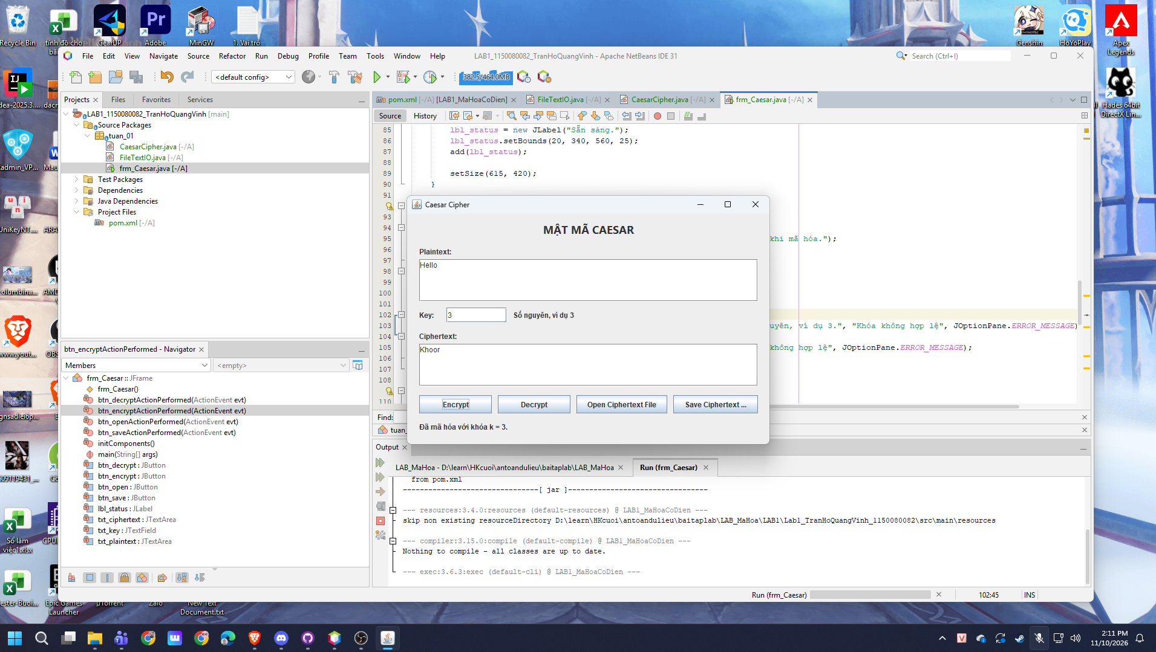

Hình 1.2:
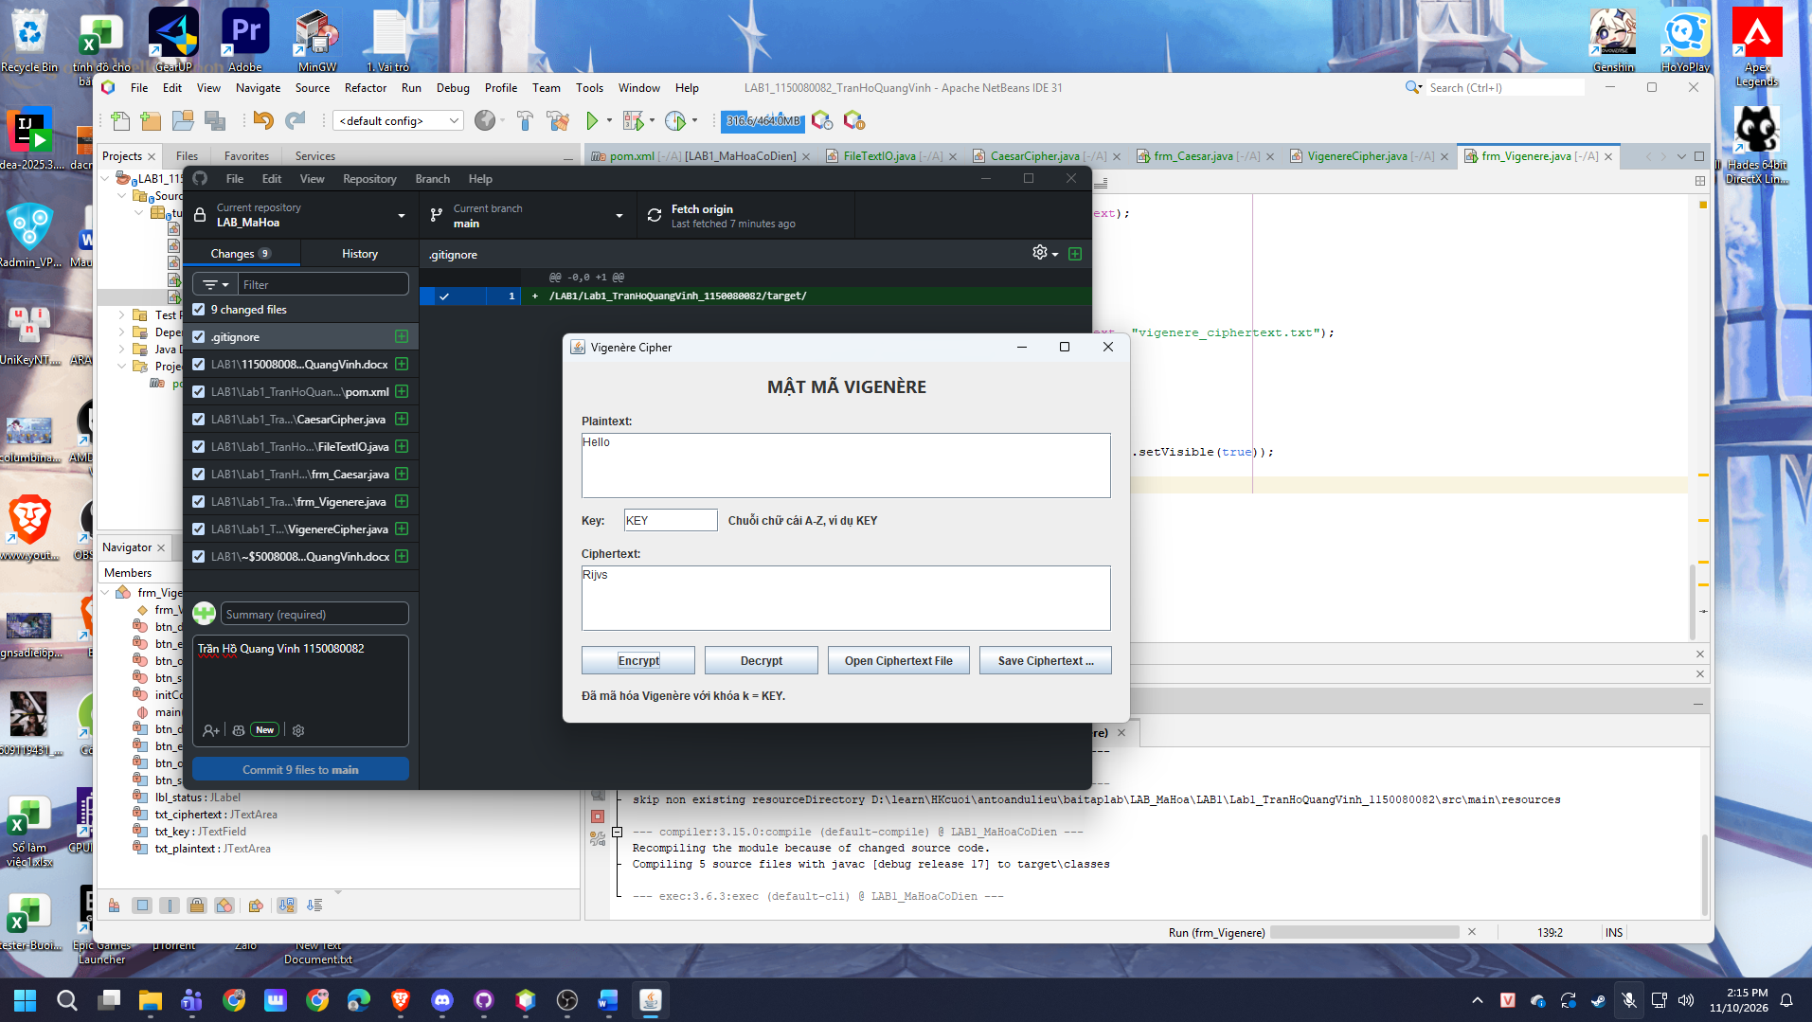
Hình 1.3:
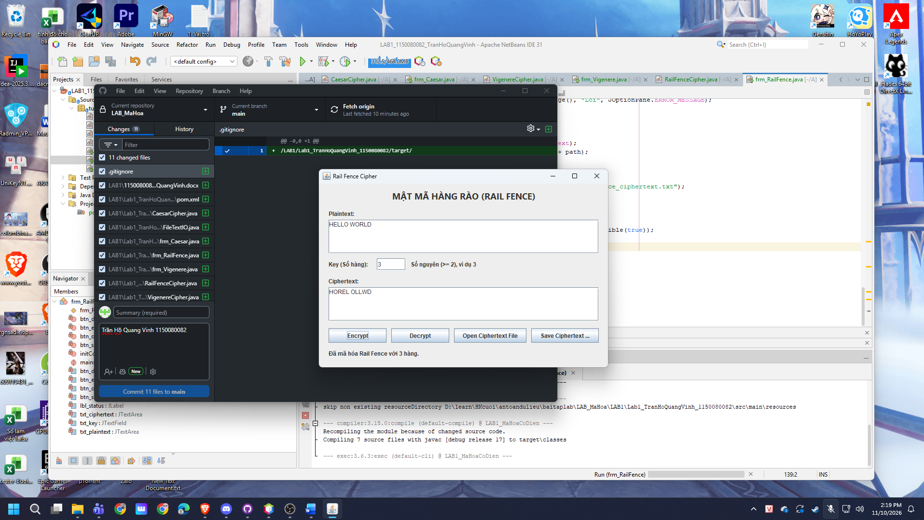
Hình 1.4:
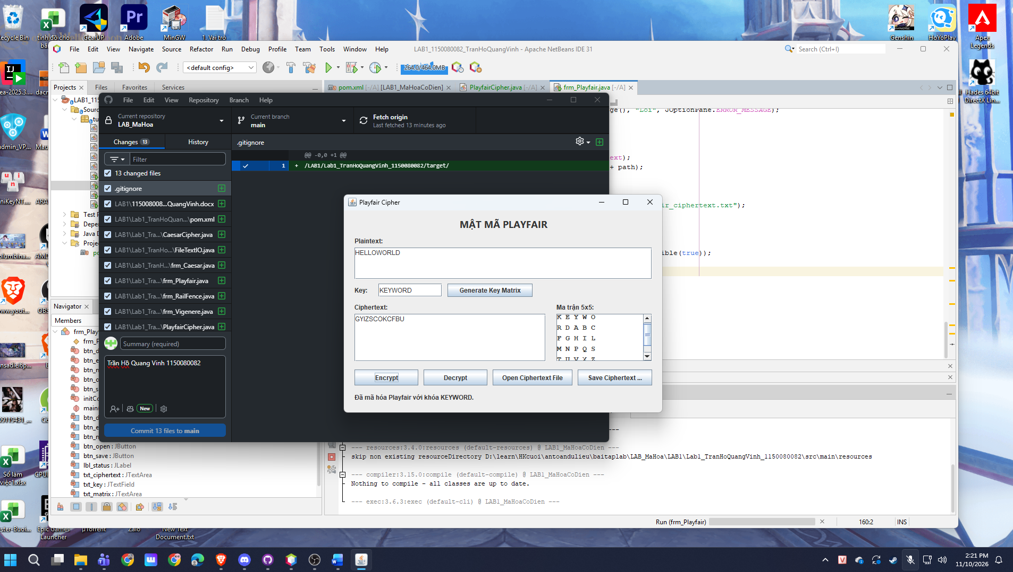
Hình 1.5
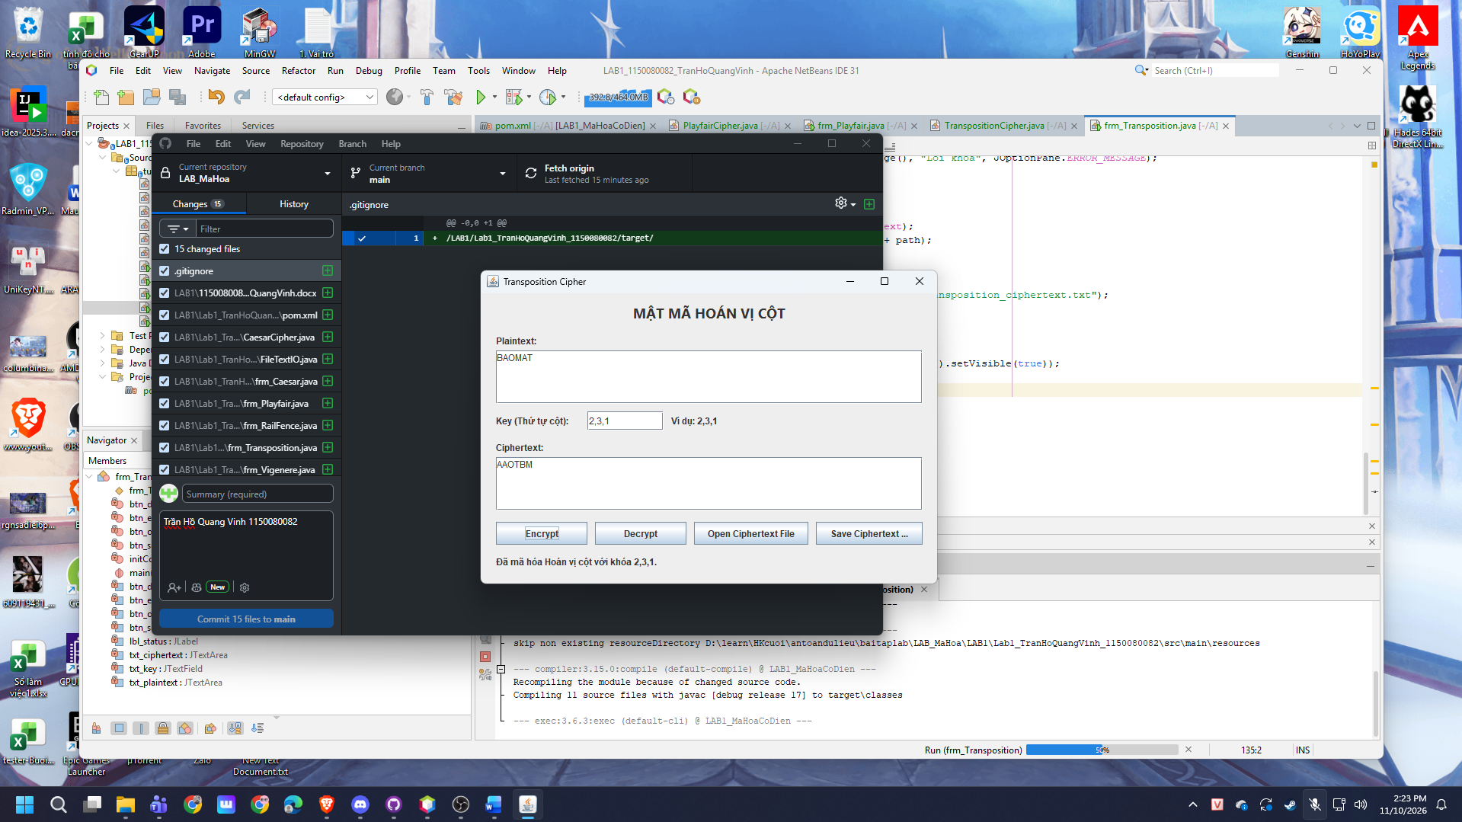

Hình 1.6


